INÍCIO DAS AULAS: DIA 28 DE JANEIRO DE 2020 – 3ª FEIRA

O MATERIAL DEVERÁ SER ENTREGUE PARA A PROFESSORA DA SALA NO DIA 23/01/2020,
5ª. FEIRA, DAS 8H ÀS 11H E 30MIN (SOMENTE SERÁ ACEITO NO PERÍODO DA MANHÃ).
NÃO HAVERÁ AULA NESSE DIA, SÓ ENTREGA DE MATERIAL.

MATERIAL DE USO EXCLUSIVO DO ALUNO |  | MATERIAL DE USO EXCLUSIVO DO ALUNO – FICA EM PODER DO ALUNO:
MATERIAL DE USO EXCLUSIVO DO ALUNO | 1  1  1  1  1 | Caderno universitário com 100 folhas para Matemática  Caderno universitário com 100 folhas para Português  Caderno universitário com 200 folhas dividido entre História, Geografia, Ciências e Inglês  Estojo com 3 divisórias com lápis, borracha, apontador, caneta azul, caneta vermelha,  caneta marca-texto amarela, corretivo tipo caneta, tesoura e cola bastão  Avental comprido de mangas longas para aula de Ciências
MATERIAL DE USO EXCLUSIVO DO ALUNO | 1  1  1  1 | Régua de acrílica de 30cm  Dicionário escolar da Língua Portuguesa (com a nova ortografia)  Dicionário escolar da Inglês  Grampeador pequeno com grampo
MATERIAL DE USO EXCLUSIVO DO ALUNO | 1  1  1  1 | Aulas de Artes  Estojo de lápis de cor com 12 cores  Lápis HB  Lápis 4B  Caderno de desenho de 100 folhas para Artes
MATERIAL QUE DEVERÁ SER ENTREGUE NA ESCOLA  DIA 23/01/2020 das 8h as 11h30min |  | MATERIAL QUE DEVERÁ SER ENTREGUE NA ESCOLA DIA 23/01/2020  (*Não haverá aula neste dia):
 | 500  1  1 | Folhas de papel TAMANHO A4, para XEROX (*NÃO SERVEM OS PAPÉIS NOS TAMANHOS: Sulfite, Ofício, Carta/Letter). Favor etiquetar o pacote  Pacote de 100 folhas tamanho A4 cor amarela  Bloco de folha de fichário (simples e sem desenho) para Redação
 | 1 | Pasta-catálogo na cor amarela com grampo com 40 saquinhos já montados na pasta e com etiqueta com o nome completo
 | 1 | Folha de cartolina (branca)
 | 1 | Folha de papel crepom super pack xadrez -cor vermelha
 | 1 | Folha de papel colorset (a cor que preferir)
 | 1 | Bloco de papel Debret
 | 1  10 | Rolo de dupla face  Saquinhos plásticos tamanho A 4 grossos
IDENTIFICAR COM O NOME DO ALUNO TODOS OS MATERIAIS.

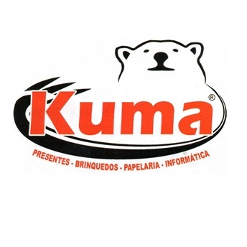
Sugestão de compras:
Loja Kuma Papelaria – a maior papelaria da região!
Rua: Juvêncio de Araújo Figueiredo, nº483 – Perus

